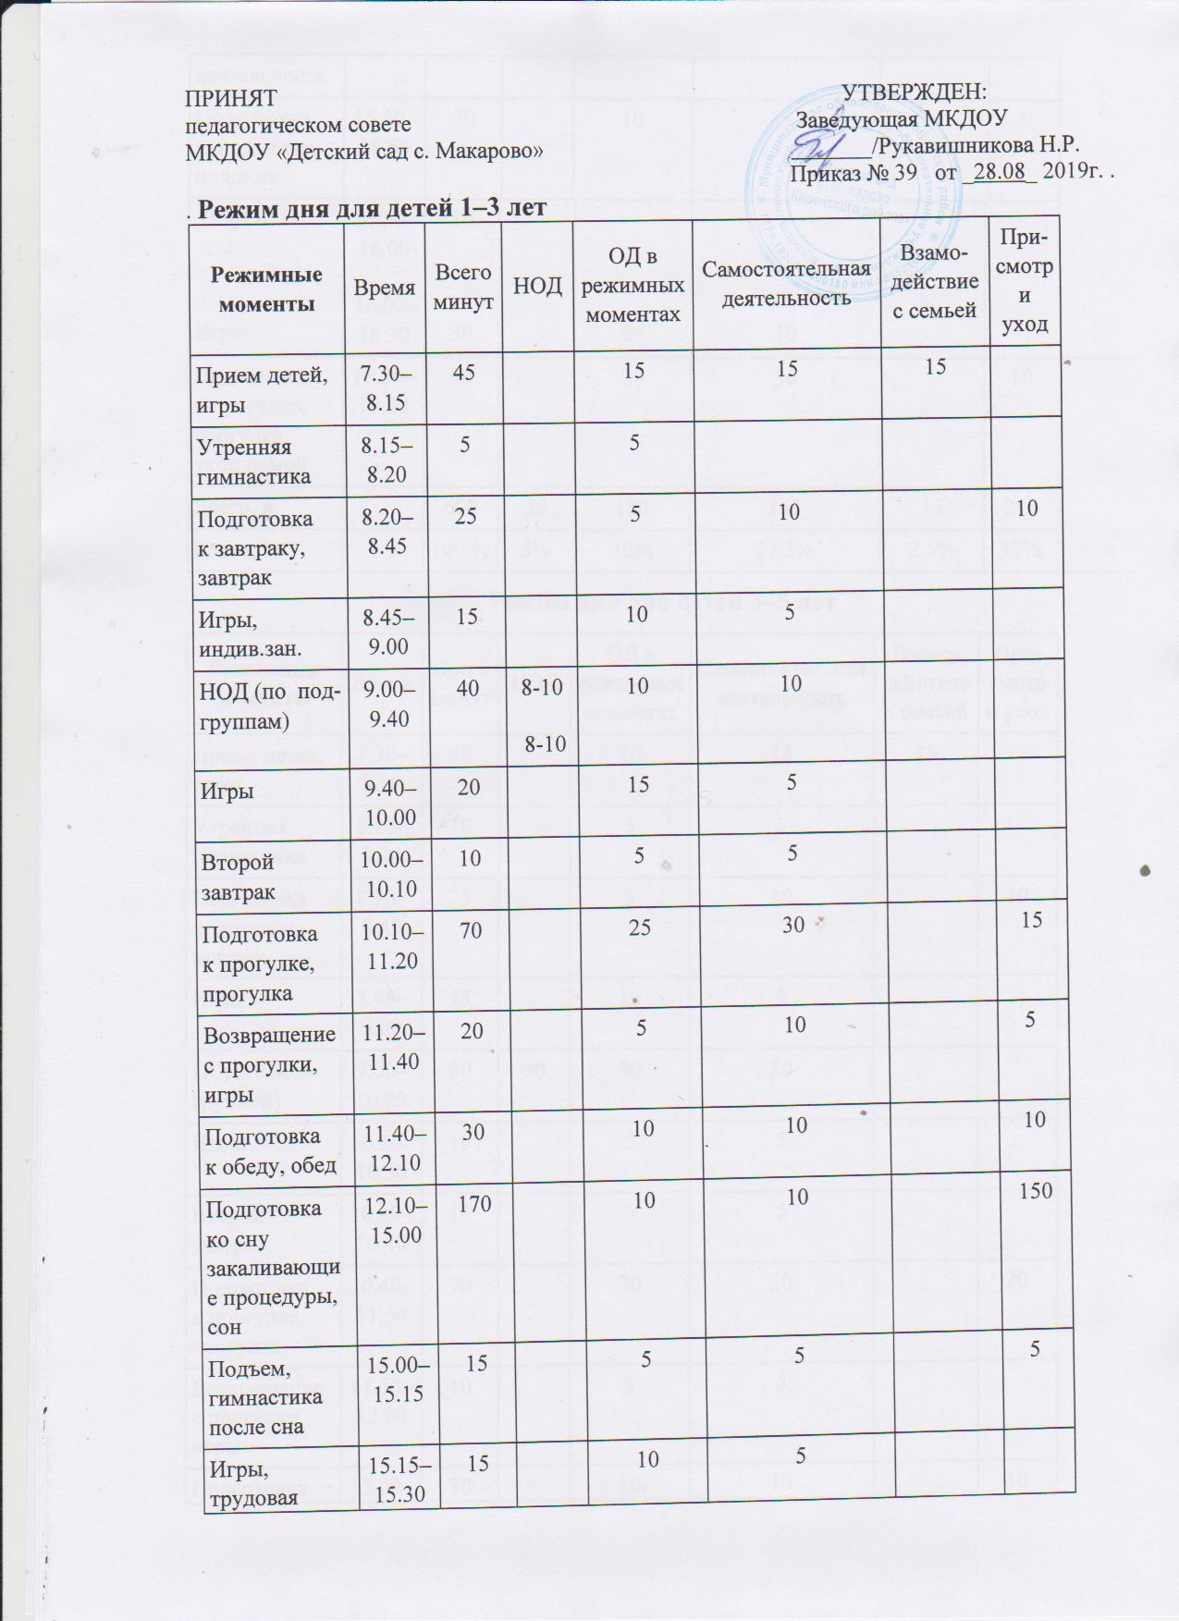

Подготовка  к полднику, полдник | 15.30–15.50 | 20 |  |  | 10 |  |  | 5 |  |  |  | 5
НОД -2  Игры | 15.50–16.00  16.00-16.30 | 10  30 | 10 |  |  | 20 | 10
Подготовка  к прогулке, прогулка, уход домой | 16.30–17.30 | 60 |  |  |  | 20 | 30 |  |  |  | 10
Всего, ч |  | 600 | 30 |  |  | 180 | 165 |  |  | 15 | 210
Всего, % |  | 100 % | 5% |  |  | 30% | 27.5% |  |  | 2.5% | 35%
Режим дня для детей 3–5 лет
Режимные  моменты | Время | Всего минут |  | НОД |  | ОД в режимных моментах |  |  |  | Самостоятельная деятельность |  |  | Взамо-действие с семьей |  |  |  | При-смотр  и уход
Прием детей, игры | 7.30–8.10 | 40 |  |  |  | 10 |  |  |  | 15 |  |  | 15
Утренняя  гимнастика | 8.10–8.20 | 10 |  |  |  | 5 |  |  |  | 5
Подготовка  к завтраку, завтрак | 8.20–8.45 | 25 |  |  |  | 5 |  |  |  | 10 |  |  |  |  |  |  | 10
Игры | 8.45–9.00 | 15 |  |  |  | 10 |  |  |  | 5
НОД (с под-группой) | 9.00–10.20 | 80 |  | 30 |  | 30 |  |  |  | 20
Игры | 10.20–10.30 | 10 |  |  |  | 5 |  |  |  | 5
Второй  завтрак | 10.30–10.40 | 10 |  |  |  | 5 |  |  |  | 5
Подготовка  к прогулке, прогулка | 10.40–11.50 | 70 |  |  |  | 20 |  |  |  | 30 |  |  |  |  |  |  | 20
Возвращение с прогулки, игры | 11.50–12.00 | 10 |  |  |  | 5 |  |  |  | 5
Подготовка  к обеду, обед | 12.00–12.30 | 30 |  |  |  | 10 |  |  |  | 10 |  |  |  |  |  |  | 10
Подготовка ко сну, сон | 12.30–15.00 | 150 |  |  |  | – |  |  |  | – |  |  |  |  |  |  | 150
Подъем, гимнастика после сна | 15.00–15.10 | 10 |  |  |  | 5 |  |  |  | 5
Игры, трудовая деятельность | 15.10–15.30 | 20 |  |  |  | 10 |  |  |  | 5 |  |  |  |  |  |  | 5
Подготовка  к усиленному полднику, усиленный полдник | 15.30–15.50 | 20 |  |  |  | 10 |  |  |  | 10
Игры | 15.50–16.20 | 30 |  |  |  |  | 20 |  | 10
Подготовка  к прогулке, прогулка, уход домой | 16.20–17.00 | 40 |  |  |  |  | 10 |  | 20 |  |  |  |  |  |  |  |  | 10
Всего, ч |  | 570 | 30 |  |  |  | 160 |  | 160 |  |  |  |  | 15 |  |  |  | 205
Всего, % |  | 100 % | 4,1 |  |  |  | 24,3 |  | 28,4 |  |  |  |  | 7,6 |  |  |  | 32,6
Режим дня для детей 5–8лет
Режимные  моменты | Время | Всего минут | НОД | ОД в режимных моментах | Самостоятельная деятельность | Взамо-действие с семьей | При-смотр  и уход
Прием детей, игры | 7.30–8.20 | 50 |  | 25 | 20 | 5
Утренняя  гимнастика | 8.20–8.30 | 10 |  | 10
Подготовка  к завтраку, завтрак | 8.30–8.50 | 20 |  | 5 | 10 |  | 5
Игры | 8.50–9.00 | 10 |  | 5 | 5
НОД | 9.00–9.30  940-10.10  10.20-10.50 | 110 | 90 | 10 | 10
Второй  завтрак | 10.50–10.55 | 5 |  | – | 5
Подготовка  к прогулке, прогулка | 10. 55–12.30 | 95 |  | 30 | 45 |  | 20
Возвращение с прогулки, | 12.30–12.40 | 10 |  | 5 | 5
Подготовка  к обеду, обед | 12.40–13.05 | 25 |  | 5 | 15 |  | 5
.Водные процедуры, профилактика плоскостопия. | 13.05-13.10 | 5 |  |  |  | 5
Подготовка  ко сну, сон | 13.10–15.00 | 110 |  | – | – |  | 110
Подъем, гимнастика после сна. Игры | 15.00–15.25 | 25 |  | 15 | 10
Подготовка к полднику. Полдник | 15.25 – 15.40 | 15 |  | 5 | 10
Игры, трудовая деятельность. Чтение художественной литературы | 15.40–16.30 | 50 |  | 20 | 30
Подготовка к прогулке. Прогулка.  Игры. Наблюдения  Уход детей домой. | 16.30 –  17.30 | 60 |  | 20 | 30 | 10
Всего в минутах |  | 600 | 90 | 150 | 200 | 15 | 145
Всего в % |  | 100% | 15% | 25% | 33.3% | 2.5% | 24.2%

